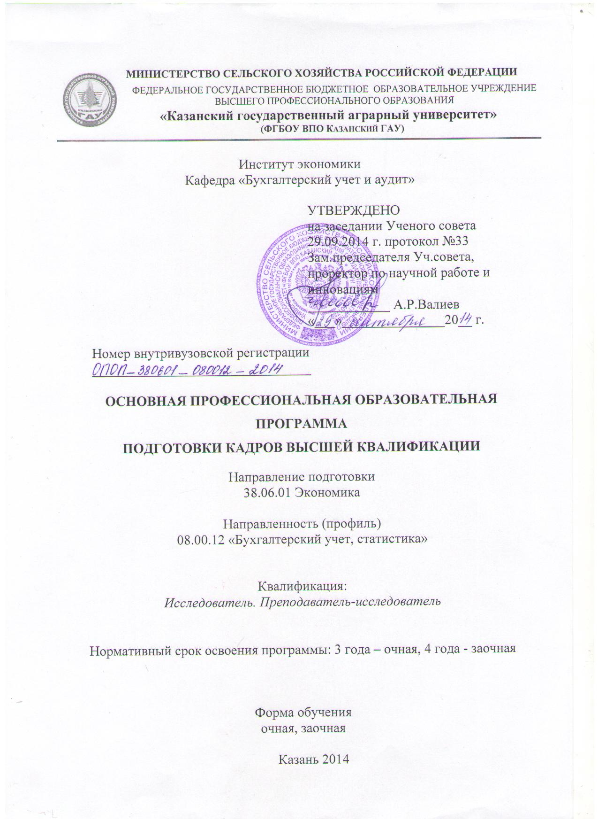

СОДЕРЖАНИЕ
1 | Общие положения | 3
 | 1.1. Нормативные документы для разработки ОПОП ВО аспирантуры | 3
 | 1.2. Используемые сокращения | 4
 | 1.3. Общая характеристика ОПОП ВО аспирантуры | 4
 | 1.4. Требования к уровню подготовки, необходимому для освоения образовательной программы | 5
2. | Характеристика профессиональной деятельности выпускника ОПОП ВО аспирантуры по направлению подготовки | 6
 | 2.1 Область профессиональной деятельности выпускника | 6
 | 2.2 Объекты профессиональной деятельности выпускника | 6
 | 2.3 Виды профессиональной деятельности выпускника | 6
3. | Компетенции выпускника формируемые в результате освоения ОПОП ВО аспирантуры | 8
4. | Документы, регламентирующие содержание и организацию образовательного процесса при реализации ОПОП ВО аспирантуры | 10
 | 4.1. Структура ОПОП ВО аспирантуры | 10
 | 4.2. Учебный план подготовки аспиранта и календарный график | 11
 | 4.3. Матрица компетенций | 12
 | 4.4. Рабочие программы дисциплин | 12
 | 4.5. Программы практик | 12
 | 4.6. Программа научно-исследовательской работы | 13
5. | Ресурсное обеспечение ОПОП ВО аспирантуры по направлению подготовки | 14
 | 5.1. Кадровое обеспечение | 14
 | 5.2. Учебно-методическое и информационное обеспечение | 15
 | 5.3. Материально-техническое обеспечение | 16
 | 5.4. Финансовое обеспечение | 16
6. | Нормативно-методическое обеспечение системы оценки качества освоения аспирантами ОПОП ВО аспирантуры по направлению подготовки | 17
 | 6.1 Фонды оценочных средств для проведения текущего контроля успеваемости и промежуточной аттестации | 17
 | 6.2 Итоговая государственная аттестация выпускников | 17
7. | Документы, подтверждающие освоение образовательной программы аспирантуры | 18
 | ПРИЛОЖЕНИЯ | 19
 | 1.Учебный план подготовки аспиранта и календарный график
 | 2. Матрица компетенций
 | 3. Аннотации рабочих программ

1. ОБЩИЕ ПОЛОЖЕНИЯ

Основная профессиональная образовательная программа высшего образования - программа подготовки кадров высшей квалификации (далее – ОПОП ВО аспирантуры), реализуемая федеральным государственным бюджетное образовательным учреждением высшего профессионального образования «Казанский государственный аграрный университет» (далее - ФГБОУ ВПО Казанский ГАУ) по направлению подготовки 38.06.01 Экономика и направленности (профилю) подготовки 08.00.12 «Бухгалтерский учет, статистика», представляет собой комплекс основных характеристик образования (объем, содержание, планируемые результаты), организационно-педагогических условий, форм аттестации, который представлен в виде общей характеристики программы аспирантуры, учебного плана, календарного учебного графика, рабочих программ дисциплин (модулей), программ практик, оценочных средств, методических материалов, иных компонентов, включенных в состав программы аспирантуры.

1.1. Нормативные документы для разработки ОПОП ВО аспирантуры
Настоящая образовательная программа аспирантуры по направлению подготовки 38.06.01 Экономика и направленности (профилю) подготовки 08.00.12 «Бухгалтерский учет, статистика», реализуемая в ФГБОУ ВПО Казанский ГАУ, разработана на основе следующих нормативных документов:
Федеральный закон Российской Федерации: «Об образовании в Российской Федерации» от 29.12.2012 г. №273-ФЗ;
«Порядок приема на обучение по образовательным программам высшего образования - программам подготовки научно-педагогических кадров в аспирантуре», утвержденный приказом Министерства образования и науки Российской Федерации от 26 марта 2014 г. № 233;
«Порядок организации и осуществления образовательной деятельности по образовательным программам высшего образования – программам подготовки научно-педагогических кадров в аспирантуре (адъюнктуре)», утвержденный приказом Министерства образования и науки Российской Федерации от 19.11.2013 г. № 1259;
Федеральный государственный образовательный стандарт высшего образования по направлению подготовки 38.06.01 Экономика (уровень подготовки кадров высшей квалификации), утвержденный приказом Министерства образования и науки Российской Федерации от 30.07.2014 г. № 898;
Паспорт научной специальности 08.00.12 «Бухгалтерский учет, статистика», разработанный экспертным советом Высшей аттестационной комиссии Министерства в связи с утверждением приказом Минобрнауки России от 25 февраля 2009 г. N59 Номенклатуры специальностей научных работников (редакция от 18 января 2011 года);

3
Приказ Минобрнауки РФ от 02.09.2014 N1192 "Об установлении соответствия направлений подготовки высшего образования - подготовки кадров высшей квалификации по программам подготовки научно-педагогических кадров в аспирантуре";
Нормативно-методические документы Минобрнауки России;
Устав ФГБОУ ВПО Казанский ГАУ;
Локальные акты ФГБОУ ВПО Казанский ГАУ.

1.2. Используемые сокращения
В настоящей образовательной программе используются следующие сокращения:
ОПОП – основная профессиональная образовательная программа;
ВО - высшее образование;
УК - универсальные компетенции;
ОПК - общепрофессиональные компетенции;
ПК - профессиональные компетенции;
ФГОС ВО - федеральный государственный образовательный стандарт высшего образования;
ИУП – индивидуальный учебный план;
ВКР – выпускная квалификационная работа;
з.е. – зачетные единицы;
НПР - научно-педагогические работники;
ГИА – государственная итоговая аттестация;
НИР – научно-исследовательская работа.

1.3. Общая характеристика ОПОП ВО аспирантуры
Целью ОПОП ВО аспирантуры является создание аспирантам условий для приобретения необходимого для осуществления профессиональной деятельности уровня знаний, умений, навыков, опыта деятельности и подготовки к защите научно-квалификационной работы (диссертации) на соискание ученой степени кандидата наук.
Данная цель предполагает решение следующих задач:
- формирование системного мировоззрения, представлений, теоретических знаний, практических умений и навыков по научным основам и методам бухгалтерского учета, статистики, экономического анализа, аудита и контроля;
- формирование навыков самостоятельной научно-исследовательской и педагогической деятельности;
- совершенствование философской подготовки, знаний иностранного языка, ориентированной в научной и профессиональной деятельности.
Обучение по программе аспирантуры по направлению подготовки 38.06.01. Экономика и направленности (профилю) подготовки 08.00.12 «Бухгалтерский учет, статистика» в ФГБОУ ВПО Казанский ГАУ осуществляется в очной и заочной формах обучения.
Объем программы аспирантуры составляет 180 зачетных единиц (далее – з.е.) вне зависимости от формы обучения, применяемых образовательных технологий, реализации программы аспирантуры по индивидуальному учебному плану (ИУП), в том числе при ускоренном обучении. Зачетная единица для ОПОП ВО аспирантуры эквивалентна 36 академическим часам (при продолжительности академического часа 45 минут).
Срок освоения ОПОП ВО аспирантуры в соответствии с ФГОС ВО по направлению подготовки 38.06.01. Экономика (профиль 08.00.12 «Бухгалтерский учет, статистика»):
в очной форме обучения, включая каникулы, предоставляемые после прохождения государственной итоговой аттестации, вне зависимости от применяемых образовательных технологий, составляет 3 года; объем программы аспирантуры в очной форме обучения, реализуемый за один учебный год, составляет 46 з.е.;
в заочной форме обучения, вне зависимости от применяемых образовательных технологий, составляет 4 года; объем программы аспирантуры реализуемый за один учебный год, определяется ФГБОУ ВПО Казанским ГАУ, но не может составлять более 42 з.е. в год;
при обучении по индивидуальному учебному плану, вне зависимости от формы обучения, устанавливается ФГБОУ ВПО Казанский ГАУ самостоятельно, но не более срока получения образования, установленного для соответствующей формы обучения;
при обучении по индивидуальному плану лиц с ограниченными возможностями здоровья ФГБОУ ВПО Казанский ГАУ вправе продлить срок не более чем на один год по сравнению со сроком, установленным для соответствующей формы обучения. Объем программы аспирантуры при обучении по индивидуальному плану не может составлять более 75 з.е. за один учебный год.
В случае досрочного освоения ОПОП ВО аспирантуры и успешной защиты диссертации аспиранту присуждается искомая степень независимо от срока обучения в аспирантуре.
Образовательная деятельность по программе аспирантуры осуществляется на государственном языке Российской Федерации.

1.4. Требования к уровню подготовки, необходимому для освоения образовательной программы

К освоению программ подготовки научно-педагогических кадров в аспирантуре допускаются лица, имеющие образование не ниже высшего образования (специалитет или магистратура).
Лица, имеющие высшее профессиональное образование, принимаются в аспирантуру на конкурсной основе по результатам сдачи вступительных испытаний, программы которых разрабатываются ФГБОУ ВПО Казанский ГАУ.

2. ХАРАКТЕРИСТИКА ПРОФЕССИОНАЛЬНОЙ ДЕЯТЕЛЬНОСТИ ВЬШУСКНИКА ОПОП ВО АСПИРАНТУРЫ ПО НАПРАВЛЕНИЮ ПОДГОТОВКИ

2.1. Область профессиональной деятельности выпускника
Область профессиональной деятельности выпускников, освоивших программу аспирантуры, включает: экономическую теорию, макроэкономическое управление, регулирование и планирование, экономику и управление предприятием, отраслями и межотраслевыми комплексами, менеджмент, маркетинг, логистику, управление инновациями, финансы, денежное обращение и кредит, бухгалтерский учет, статистику, математические и инструментальные методы экономики, мировую экономику, экономику предпринимательства.

2.2. Объекты профессиональной деятельности выпускника
Объектами профессиональной деятельности выпускников, освоивших программу аспирантуры, являются:
- концептуальные (фундаментальные) проблемы экономической науки, включая методы экономического анализа;
- прикладные проблемы функционирования различных экономических агентов, рынков и систем.

2.3. Виды профессиональной деятельности выпускника
Виды профессиональной деятельности, к которым готовятся выпускники, освоившие программу аспирантуры:
научно-исследовательская деятельность в области экономики:
- фундаментальные исследования в области экономической теории и финансов;
- исследования в области истории экономических процессов, истории экономических учений и развития методологии экономического анализа;
- исследования национальной и мировой финансовых систем;
- общегосударственных, территориальных и местных финансов;
- финансов хозяйствующих субъектов;
- финансов домохозяйств;
- рынка ценных бумаг и валютного рынка;
- рынок страховых услуг;
- денежного рынка, денежной системы и денежного оборота;
- оценочной деятельности;
- кредитных отношений, банков и иных финансово-кредитных организаций;
- разработка и совершенствование математических и инструментальных методов экономического анализа, методов анализа экономической статистики и бухгалтерского учета;
- прикладные экономические исследования на основе фундаментальных методов экономического анализа;
- исследование проблем становления и развития теории и практики управления организациями как социальными и экономическими системами с целью вскрытия устойчивых связей и закономерностей, определяющих природу и содержание этих проблем, логику и механизмы их разрешения;
- выявление, анализ и разрешение проблем инновационного развития национальной экономики, управления основными параметрами инновационных процессов в современной экономике, научно-технического и организационного обновления социально-экономических систем, а также методов и инструментов оценки результатов инновационной деятельности;
- планирование, организация и управление потоками материальных, информационных, финансовых и людских ресурсов с целью их рационализации;
- спрос и предложение, структура и развитие рынков, их исследование и сегментация, рыночное позиционирование продуктов и компаний, конкурентоспособность и конкуренция, концепции маркетинга, методы и формы управления маркетинговой деятельностью в организации в современных условиях развития российской экономики и глобализации рынков;
- исследования, раскрывающие источники и механизмы достижения фирмами конкурентных преимуществ на современных рынках, новейшие явления и тенденции мировой практики управления компаниями;
- фундаментальные и прикладные исследования отраслевых, региональных и мировых рынков; организационно-хозяйственной деятельности субъектов рынка;
- разработка теоретических и методологических принципов, методов и способов управления социальными и экономическими системами;
- анализ современных тенденций и прогнозов развития экономики, определение научно обоснованных организационно-экономических форм деятельности;
- совершенствование методов управления и государственного регулирования;
- изучение закономерностей и тенденций развития системы ведения предпринимательской деятельности;
- методологии, теории формирования и развития предпринимательства.
преподавательская деятельность:
- разработка учебных курсов по областям профессиональной деятельности, в том числе на основе результатов проведенных теоретических и эмпирических исследований, включая подготовку методических материалов, учебных пособий и учебников;
- преподавание экономических дисциплин и учебно-методическая работа по областям профессиональной деятельности;
- ведение научно-исследовательской работы в образовательной организации, в том числе руководство научно-исследовательской работой студентов.
Программа аспирантуры направлена на освоение всех видов профессиональной деятельности, к которым готовится выпускник.

3. КОМПЕТЕНЦИИ ВЫПУСКНИКА, ФОРМИРУЕМЫЕ В РЕЗУЛЬТАТЕ ОСВОЕНИЯ ОПОП ВО

Результаты освоения ОПОП ВО аспирантуры определяются приобретаемыми выпускником компетенциями, т.е. его способностью применять знания, умения и личностные качества в соответствии с задачами профессиональной деятельности.
В результате освоения программы аспирантуры у выпускника должны быть сформированы
- универсальные компетенции (УК), не зависящие от конкретного направления подготовки;
- общепрофессиональные компетенции (ОПК), определяемые направлением подготовки;
- профессиональные компетенции (ПК), определяемые направленностью (профилем) 38.06.01. «Экономика» программы аспирантуры в рамках направления 08.00.12 «Бухгалтерский учет, статистика».
Выпускник, освоивший программу аспирантуры по направлению подготовки 38.06.01. «Экономика» (профиль 08.00.12 «Бухгалтерский учет, статистика»), должен обладать следующими
универсальными компетенциями:
способностью к критическому анализу и оценке современных научных достижений, генерированию новых идей при решении исследовательских и практических задач, в том числе в междисциплинарных областях (УК-1);
способностью проектировать и осуществлять комплексные исследования, в том числе междисциплинарные, на основе целостного системного научного мировоззрения с использованием знаний в области истории и философии науки (УК-2);
готовностью участвовать в работе российских и международных исследовательских коллективов по решению научных и научно-образовательных задач (УК-3);
готовностью использовать современные методы и технологии научной коммуникации на государственном и иностранном языках (УК-4);
способностью следовать этическим нормам в профессиональной деятельности (УК-5);
способностью планировать и решать задачи собственного профессионального и личностного развития (УК-6);
общепрофессиональными компетенциями:
способностью самостоятельно осуществлять научно-исследовательскую деятельность в соответствующей профессиональной области с использованием современных методов исследования и информационно-коммуникационных технологий (ОПК-1);
готовностью организовать работу исследовательского коллектива в научной отрасли, соответствующей направлению подготовки (ОПК-2);
готовностью к преподавательской деятельности по образовательным программам высшего образования (ОПК-3).
профессиональными компетенциями:
способностью к самостоятельной постановке целей и решению теоретических и практических задач в фундаментальных и прикладных областях экономики (ПК-1);
способностью использовать теоретические и методологические основы в области бухгалтерского учета, статистики, экономического анализа, аудита, контроля и ревизии при осуществлении педагогической деятельности, в том числе при разработке и совершенствовании учебно-методического обеспечения (ПК-2);
способностью к ведению научно-исследовательской работы в образовательной организации, в том числе руководство научно-исследовательской работой обучающихся (ПК-3);
способностью на основе типовых методик и действующей нормативно-правовой базы рассчитывать и использовать для решения экономических и управленческих задач показатели, характеризующие деятельность финансово-хозяйственную деятельность и связи организаций в отрасли, регионе, национальном хозяйстве с учетом поставленных исследовательских целей (ПК-4);
способностью анализировать и интерпретировать финансовую, бухгалтерскую и иную информацию, содержащуюся в отчетности организаций различных форм собственности, организационно-правовых форм и использовать полученные сведения для проведения научных исследований (ПК-5);
способностью к разработке методологии и организации бухгалтерского учета, экономического анализа финансово-хозяйственной деятельности, контроля, аудита и статистики, совершенствованию методов учета, анализа, аудита, контроля и прогнозирования как единичных факторов хозяйственной деятельности, так и массовых социально-экономических явлений, методов оценки риска и принятия решений в условиях неопределенности (ПК-6).

4. ДОКУМЕНТЫ, РЕГЛАМЕНТИРУЮЩИЕ СОДЕРЖАНИЕ И ОРГАНИЗАЦИЮ ОБРАЗОВАТЕЛЬНОГО ПРОЦЕССА ПРИ РЕАЛИЗАЦИИ ОПОП ВО АСПИРАНТУРЫ
4.1. Структура ОПОП ВО аспирантуры
В соответствии со ФГОС ВО по направлению подготовки 38.06.01. Экономика и направленности (профилю) подготовки 08.00.12 «Бухгалтерский учет, статистика» содержание и организация образовательного процесса при реализации данной ОПОП ВО аспирантуры регламентируются учебным планом подготовки аспиранта; календарным учебным графиком, рабочими программами дисциплин, программами практик и научно-исследовательской работы, государственной итоговой аттестации; материалами, обеспечивающими качество подготовки обучающихся; а также методическими материалами, обеспечивающими реализацию ОПОП ВО аспирантуры.
Структура программы аспирантуры приведена в таблице 1. Программа аспирантуры состоит их следующих блоков:
Блок 1 «Дисциплины», который включает дисциплины как базовой, так и вариативной части;
Блок 2 «Практики», который относится к вариативной части;
Блок 3 «Научно-исследовательская работа», содержание которого также полностью относится к вариативной части программы;
Блок 4 «Государственная итоговая аттестация», который в полном объеме относится к базовой части программы и завершается присвоением квалификации «Исследователь. Преподаватель-исследователь».

Таблица 1. Структура программы аспирантуры по направлению подготовки 38.06.01 Экономика (профиль 08.00.12 «Бухгалтерский учет, статистика»)
Наименование элемента программы | Коды формируемых компетенций | Объем (в з.е.)
Б1 Блок 1 «Дисциплины (модули)» |  | 30
Б1.Б Базовая часть |  | 9
Б1.Б.1 История и философия науки | УК-1, УК-2, УК-5 | 5
Б1.Б.2 Иностранный язык | УК-3, УК-4 | 4
Б1.В Вариативная часть |  | 21
Б1.В.ОД Обязательные дисциплины |  | 15
Б1.В.ОД.1 Бухгалтерский учет, статистика | УК-3, ОПК-2, ПК-1, ПК-3, ПК-6 | 3
Б1.В.ОД.2 Экономический анализ, аудит,  контроль и ревизия | УК-1, ОПК-1, ПК-2, ПК-5 | 8
Б1.В.ОД.3 Бухгалтерский финансовый и  управленческий учет | УК-1, ОПК-1, ПК-2, ПК-4 | 4
Б1.В.ДВ. Дисциплины по выбору |  | 6
Б1.В.ДВ.1.1 Педагогика высшей школы | УК-6, ОПК-3 | 4
Б1.В.ДВ.1.2 Основы педагогики и  психологии высшей школы | УК-6, ОПК-3 | 4
Б1.В.ДВ.2.1 Математическое моделирование | УК-1 | 2
Б1.В.ДВ.2.2 Прикладная математика | УК-1 | 2
Б2 Блок 2 «Практики» |  | 6
Б2.В Вариативная часть
Б2.1 Педагогическая практика | УК-5, УК-6, ОПК-3,ПК-2 | 3
Б2.2 Научно-исследовательская практика | УК-6, ОПК-1, ОПК-2,ПК-3 | 3
БЗ Блок 3 «Научно-исследовательская работа» |  | 135
Б3.В Вариативная часть
Б3.1 Научно-исследовательская работа | УК-1, УК-2, УК-3, УК-4, УК-5, УК-6, ОПК-2,  ОПК-3, ПК-1, ПК-2, ПК-3, ПК-4, ПК-5, ПК-6 | 135
Б4 Блок 4 «Государственная итоговая аттестация |  | 9
Б4.Б Базовая часть
Б4.1 Государственный экзамен | УК-1, УК-2, УК-3, УК-5, УК-6, ОПК-1, ОПК-2, ОПК-3, ПК-1, ПК-4, ПК-5, ПК-6 | 3
Б4.Д1 Выпускная квалификационная работа | УК-3, УК-4, УК-6, ОПК-1, ОПК-2, ОПК-3, ПК-1,  ПК-4, ПК-5, ПК-6 | 6
Объем программы подготовки |  | 180

Базовая часть программы аспирантуры является обязательной и обеспечивает формирование у обучающихся компетенций, установленных образовательным стандартом, и включает в себя дисциплины (модули) – «Иностранный язык», «История и философия науки» и Государственную итоговую аттестацию.
Вариативная часть программы аспирантуры направлена на расширение и (или) углубление компетенций, установленных ФГОС ВО, а также на формирование у обучающихся профессиональных компетенций, установленных ФГБОУ ВПО Казанский ГАУ. Избранные обучающимися элективные дисциплины (модули) являются обязательными для освоения.

4.2. Учебный план подготовки аспиранта и календарный график
Учебный план отображает логическую последовательность освоения циклов и разделов ОПОП ВО аспирантуры, обеспечивающих формирование универсальных, общепрофессиональных и профессиональных компетенций, предусмотренных ФГОС ВО.
В учебном плане указывается общая трудоемкость дисциплин, модулей, практик в зачетных единицах, а также их общая и аудиторная трудоемкость в часах. Учебный план утверждается Ученым советом ФГБОУ ВПО Казанский ГАУ и подписывается ректором (Приложение 1).
Последовательность реализации ОПОП ВО аспирантуры по годам и семестрам (включая теоретическое обучение, практики, промежуточные и итоговую аттестации, каникулы) приводится в календарном учебном графике, который является составной частью утвержденного учебного плана (Приложение 1).
4.3. Матрица компетенций
Формирование компетенций при изучении дисциплин (модулей) ОПОП ВО аспирантуры представлено в матрице компетенций (Приложение 2).

4.4. Рабочие программы дисциплин
Рабочие программы разрабатываются для каждой дисциплины учебного плана ОПОП ВО аспирантуры, определяют содержание дисциплин в целом и каждого занятия в отдельности, тип и форму проведения занятий, распределение самостоятельной работы аспирантов, форму проведения текущего и промежуточного контроля, результаты освоения дисциплин и др. В рабочей программе каждой дисциплины сформулированы конечные результаты обучения в органичной увязке с осваиваемыми знаниями, умениями и приобретаемыми компетенциями в целом по ОПОП ВО аспирантуры с учетом профиля 08.00.12 «Бухгалтерский учет, статистика».
Аннотации рабочих программ дисциплин представлены в Приложении 3. Рабочие программы учебных дисциплин входят в состав документов ОПОП ВО аспирантуры.

4.5. Программы практик
В соответствии с ФГОС ВО по направлению подготовки 38.06.01 Экономика (профиль 08.00.12 «Бухгалтерский учет, статистика») раздел основной профессиональной образовательной программы аспирантуры Б.2 «Практики» является обязательным и включает практики по получению профессиональных умений и опыта профессиональной деятельности (в том числе педагогическая практика).
Практики закрепляют знания и умения, приобретаемые аспирантом в результате освоения теоретических курсов, вырабатывают практические навыки и способствуют комплексному формированию универсальных, общепрофессиональных и профессиональных компетенций аспирантов. Педагогическая практика является обязательной.
Способ проведения практик: стационарная. Практика проводиться на кафедре «Бухгалтерский учет и аудит».
Для лиц с ограниченными возможностями здоровья выбор мест прохождения практик должен учитывать состояние здоровья и требования по доступности.
Программы практик (педагогической и научно-исследовательской) содержат формулировки целей и задач практики, вытекающих из целей ОПОП ВО аспирантуры по направлению подготовки 38.06.01 Экономика, направленных на закрепление и углубление теоретической подготовки аспирантов, приобретение ими практических навыков и компетенций, а также опыта самостоятельной профессиональной деятельности
Рабочие программы практик входят в состав документов ОПОП ВО аспирантуры. Аннотации рабочих программ практик представлены в Приложении 3.

4.6. Программа научно-исследовательской работы
В соответствии с ФГОС ВО аспирантуры по направлению подготовки 38.06.01 Экономика (профиль 08.00.12 «Бухгалтерский учет, статистика») научно-исследовательская работа обучающихся является обязательным разделом основной образовательной программы и направлена на формирование универсальных, общепрофессиональных и профессиональных компетенций в соответствии с требованиями ФГОС ВО и целями данной программы.
В Блок 3 "Научно-исследовательская работа" входит выполнение научно-исследовательской работы. Выполненная научно-исследовательская работа должна соответствовать критериям, установленным для научно-квалификационной работы (диссертации) на соискание ученой степени кандидата наук.
Научные исследования аспиранта является индивидуальными и отражаются в индивидуальном плане работы аспиранта. Не позднее 3 месяцев после зачисления на обучение по программе аспирантуры обучающемуся назначается научный руководитель, а также утверждается тема научно-исследовательской работы.
Научно-исследовательская работа проводится на протяжении всего периода обучения, базируется на знаниях, полученных при изучении дисциплин базовой части, обязательных дисциплин и дисциплин по выбору.
Проведение научно-исследовательской работы является основой для выполнения выпускной квалификационной работы.
Программа научных исследований входит в состав документов ОПОП ВО аспирантуры, аннотация программы представлена в Приложение 3.

5 РЕСУРСНОЕ ОБЕСПЕЧЕНИЕ ОПОП ВО АСПИРАНТУРЫ
ПО НАПРАВЛЕНИЮ ПОДГОТОВКИ

Ресурсное обеспечение ОПОП ВО аспирантуры формируется на основе требований к условиям реализации основных образовательных программ аспирантуры, определяемых ФГОС ВО по данному направлению подготовки.

5.1. Кадровое обеспечение
Реализация программы аспирантуры обеспечивается руководящими и научно-педагогическими работниками организации, а также лицами, привлекаемыми к реализации программы аспирантуры на условиях гражданско-правового договора.
Квалификация руководящих и научно-педагогических работников ФГБОУ ВПО Казанский ГАУ соответствует квалификационным характеристикам, установленным в Едином квалификационном справочнике должностей руководителей, специалистов и служащих, раздел "Квалификационные характеристики должностей руководителей и специалистов высшего профессионального и дополнительного профессионального образования", утвержденном приказом Министерства здравоохранения и социального развития Российской Федерации от 11 января 2011 г. N 1н (зарегистрирован Министерством юстиции Российской Федерации 23 марта 2011 г., регистрационный N 20237).
Доля штатных научно-педагогических работников (в приведенных к целочисленным значениям ставок) составляет не менее не менее 80 процентов от общего количества научно-педагогических работников ФГБОУ ВПО Казанский ГАУ.
Доля научно-педагогических работников (в приведенных к целочисленным значениям ставок), имеющих ученую степень (в том числе ученую степень, присвоенную за рубежом и признаваемую в Российской Федерации) и (или) ученое звание (в том числе ученое звание, полученное за рубежом и признаваемое в Российской Федерации), в общем числе научно-педагогических работников, реализующих программу аспирантуры, составляет 100 процентов.
Среднегодовое число публикаций научно-педагогических работников ФГБОУ ВПО Казанский ГАУ в расчете на 100 научно-педагогических работников (в приведенных к целочисленным значениям ставок) составляет: не менее 2 – в журналах, индексируемых в базах данных Web of Science или Scopus; не менее 20 – в журналах, индексируемых в Российском индексе научного цитирования, или в научных рецензируемых изданиях, определенных в Перечне рецензируемых изданий.
Среднегодовой объем финансирования научных исследований на одного научно-педагогического работника (в приведенных к целочисленным значениям ставок) составляет величину не менее, чем величина аналогичного показателя мониторинга системы образования, утверждаемого Министерством образования и науки Российской Федерации.
Научные руководители, назначенные аспирантам, имеют ученую степень, осуществляют самостоятельную научно-исследовательскую деятельность (участвуют в осуществлении такой деятельности) по направленности (профилю) подготовки, имеют публикации по результатам научно-исследовательской деятельности в ведущих отечественных и (или) зарубежных рецензируемых научных журналах и изданиях, а также осуществляют апробацию результатов научно-исследовательской деятельности на национальных и международных конференциях.

5.2. Учебно-методическое и информационное обеспечение
Каждый обучающийся в течение всего периода обучения обеспечивается индивидуальным неограниченным доступом к электронно-библиотечным системам (электронным библиотекам) и к электронной информационно-образовательной среде университета. Электронно-библиотечная система и электронная информационно-образовательная среда ФГБОУ ВО Казанский ГАУ обеспечивают возможность доступа обучающегося из любой точки, в которой имеется доступ к информационно-телекоммуникационной сети "Интернет", и отвечает техническим требованиям организации, как на территории организации, так и вне ее.
ОПОП ВО аспирантуры по направлению подготовки 38.06.01 Экономика (профиль 08.00.12 «Бухгалтерский учет, статистика») обеспечена учебно-методической документацией и материалами по всем учебным дисциплинам, содержание каждой из учебных дисциплин представлено в сети Интернет на официальном сайте ФГБОУ ВПО Казанский ГАУ (раздел «Мобильный университет»).
ФГБОУ ВПО Казанский ГАУ обеспечен необходимым комплектом лицензионного программного обеспечения (состав определяется в рабочих программах дисциплин (модулей) и подлежит ежегодному обновлению).
Электронно-библиотечная система (электронная библиотека) и электронная информационно-образовательная среда обеспечивают одновременный доступ не менее 25 процентов обучающихся по программе аспирантуры.
Обучающимся и научно-педагогическим работникам обеспечен доступ (удаленный доступ) к современным профессиональным базам данных (в том числе международным реферативным базам данных научных изданий) и информационным справочным системам, состав которых определяется в рабочих программах дисциплин (модулей) и подлежит ежегодному обновлению.
Помещения для самостоятельной работы обучающихся оснащены компьютерной техникой с возможностью подключения к сети "Интернет" и обеспечением доступа в электронную информационно-образовательную среду организации.

5.3. Материально-техническое обеспечение
ФГБОУ ВПО Казанский ГАУ, реализующий ОПОП ВО аспирантуры по направлению подготовки 38.06.01 Экономика (профиль 08.00.12 «Бухгалтерский учет, статистика») располагает материально-технической базой, соответствующей действующим противопожарным правилам и нормам и обеспечивающей проведение всех видов дисциплинарной и междисциплинарной подготовки, практической и научно-исследовательской работы обучающихся, предусмотренных учебным планом.
Университет имеет специальные помещения для проведения занятий лекционного типа, занятий семинарского типа, групповых и индивидуальных консультаций, текущего контроля и промежуточной аттестации, а также помещения для самостоятельной работы и помещения для хранения и профилактического обслуживания оборудования. Специальные помещения укомплектованы специализированной мебелью и техническими средствами обучения, служащими для представления информации большой аудитории.
Перечень материально-технического обеспечения, необходимого для реализации программы аспирантуры, включает в себя лабораторное оборудование для обеспечения дисциплин (модулей), научно-исследовательской работы и практик. Перечень материально-технического обеспечения, используемого для реализации ОПОП ВО аспирантуры, указан в рабочих программах дисциплин, практик и на сайте ФГБОУ ВПО Казанский ГАУ.
Помещения для самостоятельной работы обучающихся оснащены компьютерной техникой с возможностью подключения к сети "Интернет" и обеспечением доступа в электронную информационно-образовательную среду организации.

5.4 Финансовое обеспечение
Финансовое обеспечение реализации программы аспирантуры осуществляется в объеме не ниже установленных Министерством образования и науки Российской Федерации базовых нормативных затрат на оказание государственной услуги в сфере образования для данного уровня образования и направления подготовки с учетом корректирующих коэффициентов, учитывающих специфику образовательных программ в соответствии с Методикой определения нормативных затрат на оказание государственных услуг по реализации имеющих государственную аккредитацию образовательных программ высшего образования по специальностям и направлениям подготовки, утвержденной приказом Министерства образования и науки Российской Федерации от 2 августа 2013 г. No638 .

6 НОРМАТИВНО-МЕТОДИЧЕСКОЕ ОБЕСПЕЧЕНИЕ СИСТЕМЫ ОЦЕНКИ КАЧЕСТВА ОСВОЕНИЯ АСПИРАНТАМИ ОПОП ВО
ПО НАПРАВЛЕНИЮ ПОДГОТОВКИ

В соответствии с п.40 приказа Министерства образования и науки Российской Федерации от 19.11.2013 г. № 1259 «Порядок организации и осуществления образовательной деятельности по образовательным программам высшего образования – программам подготовки научно-педагогических кадров в аспирантуре», контроль качества освоения ОПОП ВО аспирантуры включает текущий контроль успеваемости, промежуточную и итоговую (государственную итоговую) аттестацию обучающихся.

6.1 Фонды оценочных средств для проведения текущего контроля успеваемости и промежуточной аттестации
Текущий контроль успеваемости обеспечивает оценивание хода освоения дисциплин и прохождения практик, промежуточная аттестация обучающихся –оценивание промежуточных и окончательных результатов обучения по дисциплинам, прохождения практик, выполнения научно-исследовательской работы. Для этого в ФГБОУ ВПО Казанский ГАУ созданы фонды оценочных средств для проведения текущего контроля успеваемости и промежуточной аттестации обучающихся.
Нормативно-методическое обеспечение системы оценки качества освоения обучающихся по направлению подготовки 38.06.01 Экономика (профиль 08.00.12 «Бухгалтерский учет, статистика») включает фонды оценочных средств для проведения текущего контроля успеваемости и промежуточной аттестации. Эти фонды могут включать: контрольные вопросы и типовые задания для практических занятий, лабораторных и контрольных работ, коллоквиумов, зачетов и экзаменов, тесты, примерную тематику рефератов и т.п., а также иные формы контроля, позволяющие оценивать уровни образовательных достижений и степень сформированности компетенций. Формы и методы текущего контроля дисциплины (модуля) определяются преподавателем дисциплины (модуля). Форма промежуточной аттестации по дисциплинам (модулям) (зачет, дифференцированный зачет, экзамен) определяется учебным планом подготовки аспирантов.
Промежуточная аттестация аспирантов проводится два раза в год и регламентируется локальным нормативным актом ФГБОУ ВПО Казанский ГАУ.

6.2 Итоговая государственная аттестация выпускников
Итоговая аттестация аспирантов является обязательной и осуществляется после освоения ОПОП ВО аспирантуры в полном объеме. В Блок 4 "Государственная итоговая аттестация" входит подготовка и сдача государственного экзамена, и защита выпускной квалификационной работы, выполненной на основе результатов научно-исследовательской работы.
Выполненная научно-исследовательская работа должна соответствовать критериям, установленным для научно-квалификационной работы (диссертации) на соискание ученой степени кандидата наук
Государственный экзамен носит комплексный характер и предназначен для итоговой оценки готовности аспирантов к научно-педагогической деятельности.
Программа государственной итоговой аттестации входит в состав документов ОПОП ВО аспирантуры.

7. Документы, подтверждающие освоение образовательной
программы аспирантуры
Лицам, полностью выполнившим основную образовательную программу при обучении в аспирантуре и успешно прошедшим государственную итоговую аттестацию, выдается документ об образовании и о квалификации государственного образца – диплом об окончании аспирантуры, подтверждающий получение высшего образования по программе аспирантуры. Присваиваемая квалификация – «Исследователь. Преподаватель-исследователь».
Лицам, не прошедшим итоговой (государственной итоговой) аттестации или получившим на итоговой (государственной итоговой) аттестации неудовлетворительные результаты, а также лицам, освоившим часть программы аспирантуры (адъюнктуры) и (или) отчисленным из организации, выдается справка об обучении или о периоде обучения по образцу, самостоятельно устанавливаемому организацией

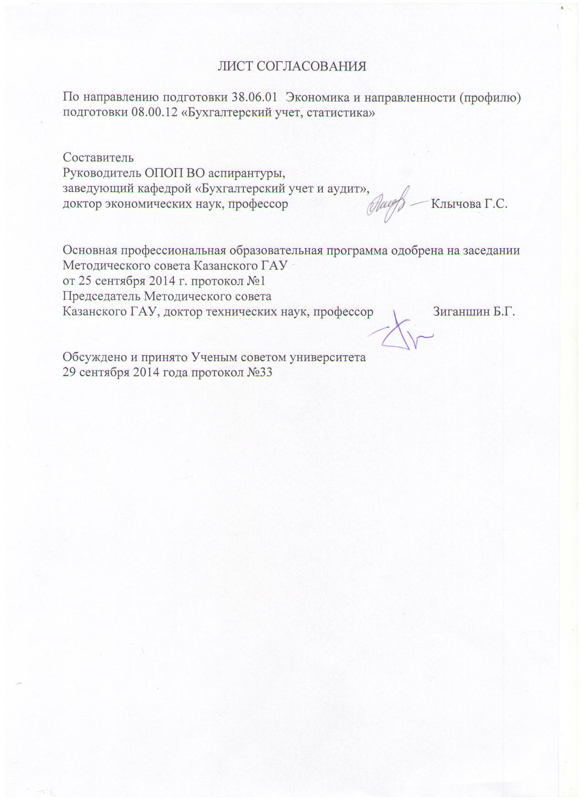

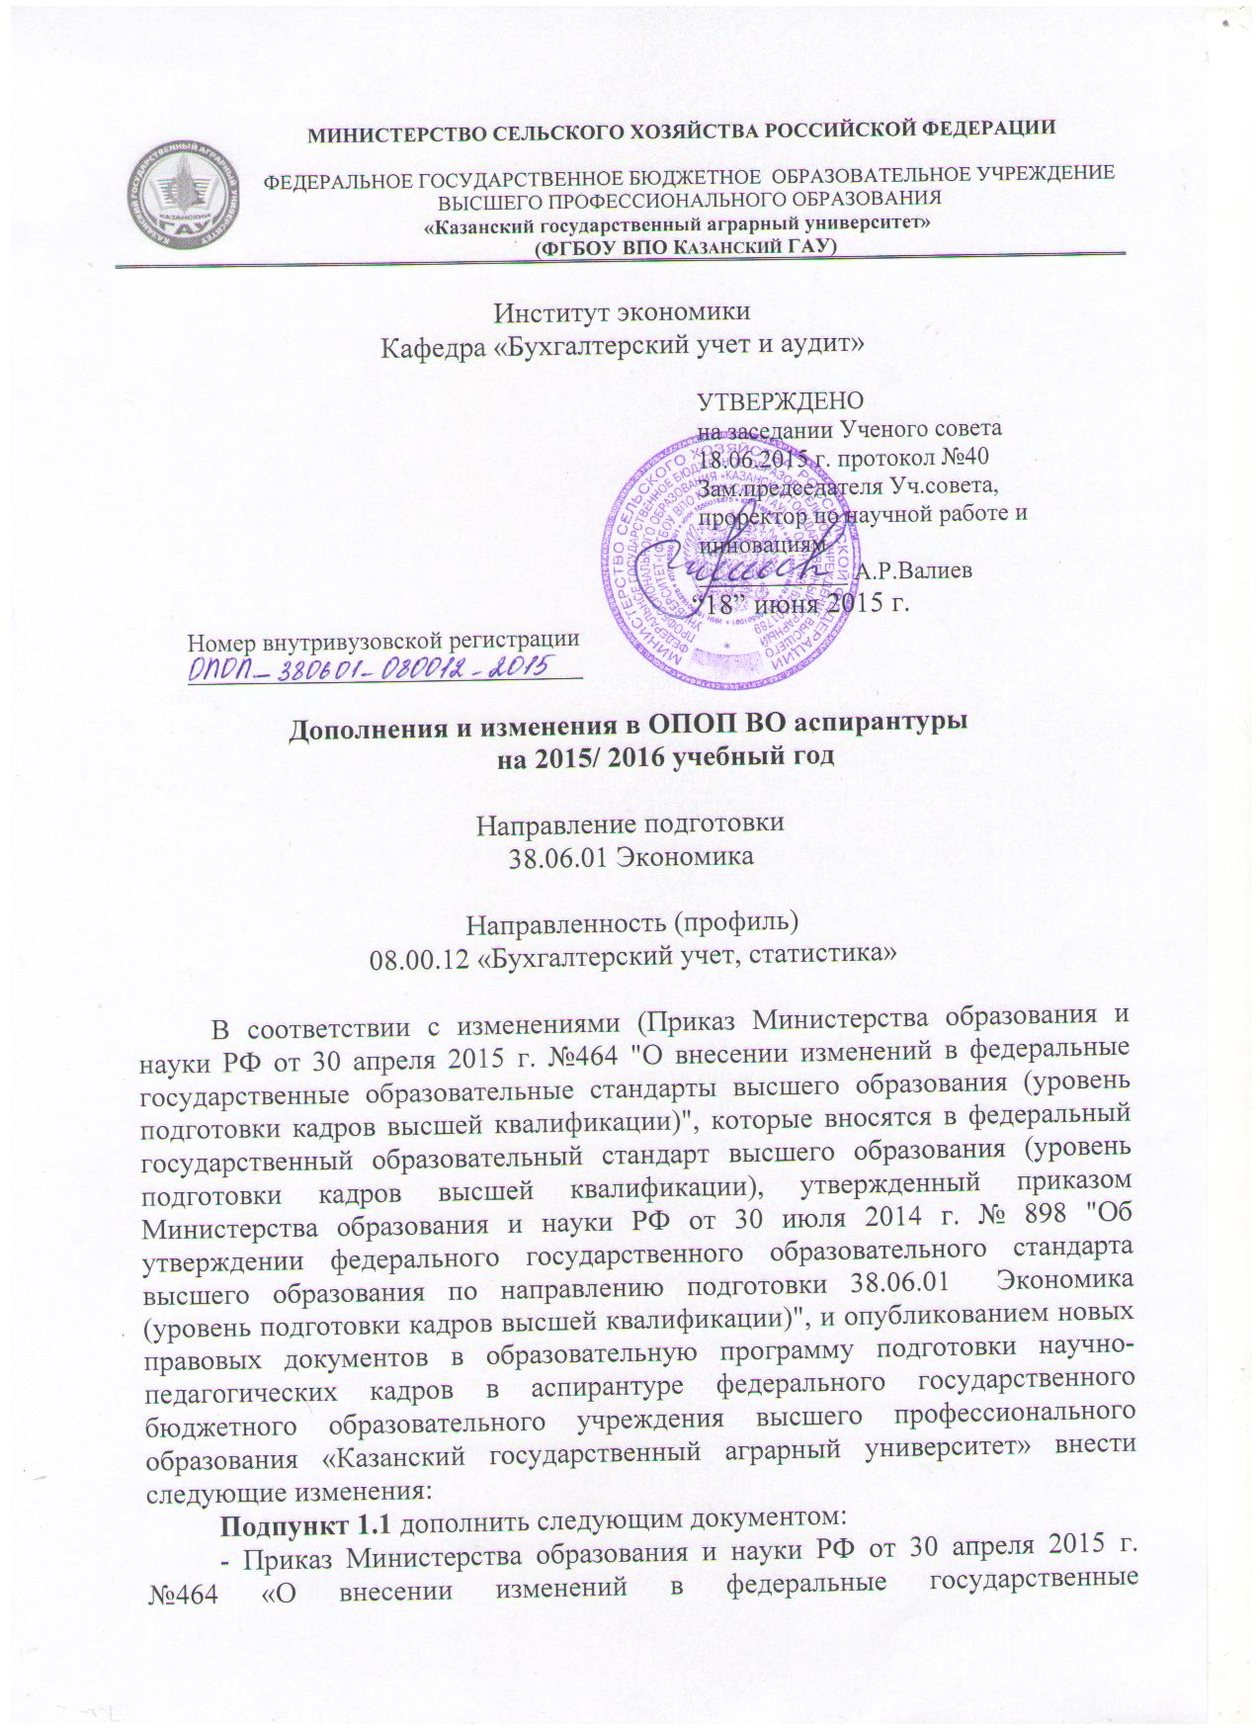образовательные стандарты высшего образования (уровень подготовки кадров высшей квалификации)»;
2. В пункте 1.1. дополнить 3 и 5 абзацы словами «с изменениями и дополнениями» и читать в следующей редакции:
«Порядок приема на обучение по образовательным программам высшего образования - программам подготовки научно-педагогических кадров в аспирантуре», утвержденный приказом Министерства образования и науки Российской Федерации от 26 марта 2014 г. № 233 (с изменениями и дополнениями);
Федеральный государственный образовательный стандарт высшего образования по направлению подготовки 38.06.01 Экономика (уровень подготовки кадров высшей квалификации), утвержденный приказом Министерства образования и науки Российской Федерации от 30.07.2014 № 898 (с изменениями и дополнениями);
3. В пунктах 1.2., слова «НИР – научно-исследовательская работа» заменить словами «НИ – научные исследования»; слова «ВКР - выпускная квалификационная работа» заменить словами «НКР - научно-квалификационная работа (диссертация)»;
4. В пункте 4.1., таблице 1 слова «Научно-исследовательская работа» заменить словами «Научные исследования», слова «выпускная квалификационная работа» заменить словами «научно-квалификационная работа (диссертация)»;
5. Пункт 4.6. читать в новой редакции:
«4.6. Программы научных исследований.
Научные исследования (НИ) обучающихся являются обязательным разделом основной профессиональной образовательной программы аспирантуры и направлены на формирование общекультурных и профессиональных компетенций в соответствии с требованиями ФГОС ВО и ОПОП вуза. В научные исследования входят:
- научно-исследовательская деятельность;
- подготовка научно-квалификационной работы.
Программа научно-исследовательской деятельности и Программа подготовки научно-квалификационной работы представлены в составе документов ОПОП ВО».
6. Пункт 6.2. первый абзац читать в новой редакции:
«Итоговая аттестация аспирантов является обязательной и осуществляется после освоения ОПОП ВО аспирантуры в полном объеме. В Блок 4 "Государственная итоговая аттестация" входят подготовка к сдаче и сдача государственного экзамена, а также представление научного доклада об основных результатах подготовленной научно-квалификационной работы (диссертации), оформленной в соответствии с требованиями, устанавливаемыми Министерством образования и науки Российской Федерации.
В пункте 6.2. второй абзац исключить.

